**Pemilihan (selection)**

Kadangkala terdapat suatu kejadian yang baru akan dikerjakan jika suatu kondisi tertentu telah terpenuhi. Pemilihan yaitu instruksi yang dikerjakan dengan kondisi tertentu. Kondisi adalah persyaratan yang dapat bernilai benar atau salah. Satu atau beberapa instruksi hanya dilaksanakan apabila kondisi bernilai benar, sebaliknya apabila salah maka instruksi tidak akan dilaksanakan. Contoh kasus pemilihan adalah dalam penentuan bilangan genap atau ganjil berikut ini:

1. Masukkan **bilangan** sebagai sebuah bilangan bulat

2. Bagi **bilangan** dengan angka 2, simpan nilai sisa pembagian dalam variabel **sisa**

3. Jika nilai **sisa** sama dengan 0 maka kerjakan langkah 4:

4. Tampilkan ”GENAP” ke layar

5. Jika nilai **sisa** tidak sama dengan 0 maka kerjakan langkah 6

6. Tampilkan ”GANJIL” ke layar

7. Selesai.

10. Apakah yang dimaksud dengan graph? Berikan contoh penerapannya!

**Bab 5**

**Studi Kasus Perbandingan**

**Pokok Bahasan**

1. Tahun kabisat

2. Deret bilangan genap

**Tujuan**

1. Memahami logika proses perhitungan tahun kabisat

2. Memahami logika proses penentuan deret bilangan genap

3. Menjelaskan pemakaian operasi perbandingan dan operasi perhitungan sisa hasil bagi untuk mengecek tahun kabisat

4. Menjelaskan pemakaian operasi perbandingan, operasi perhitungan sisa hasil bagi, dan operasi increment untuk menentukan deret bilangan genap

**5.1 Contoh Kasus 1: Tahun kabisat**

**5.1.1 Permasalahan**

Buatlah program untuk menentukan apakah suatu bilangan merupakan tahun kabisat atau bukan.

**5.1.2 Proses Penyelesaian Masalah:**

Sebuah tahun disebut tahun kabisat jika bilangan tahun tersebut habis dibagi 4.

**5.1.3 Input:**

Input yang dibutuhkan untuk program ini adalah:

- Tahun dalam bentuk angka (integer)

**5.1.4 Output:**

Program ini akan menghasilkan output yang berupa:

- Nilai boolean. Menampilkan kalimat “Tahun Kabisat” jika angka yang dimasukkan merupakan tahun kabisat, dan kalimat “Bukan Tahun Kabisat” jika tidak.

**5.1.5 Struktur Data yang Dibutuhkan:**

- Variabel bertipe integer untuk menyimpan data tahun --> variabel ***tahun***

**5.1.6 Logika Pemrograman:**

- Operasi perbandingan menggunakan operator ‘***>’*** dan ‘***<’***.

- Operasi perhitungan sisa hasil bagi (modulus) menggunakan operator ‘***%’***

**5.1.7 Flowchart:**

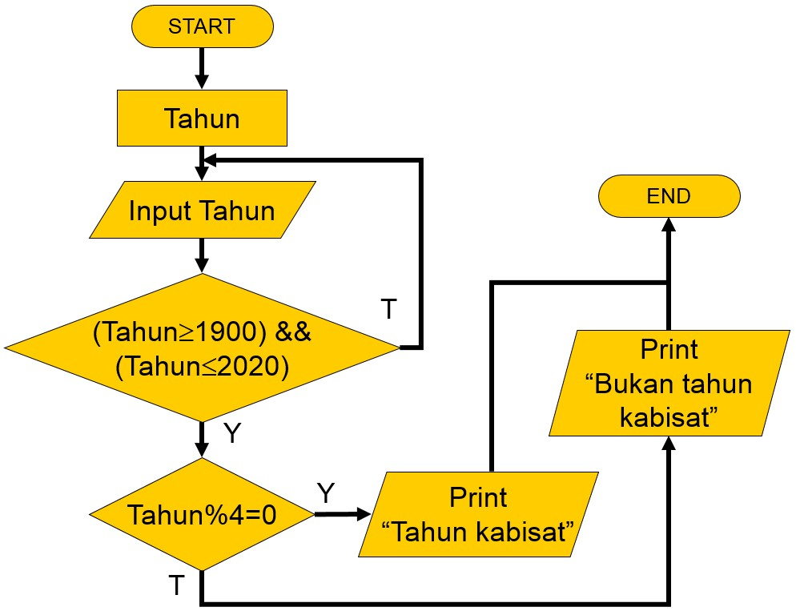

**5.2 Contoh Kasus 2: Deret bilangan genap**

**5.2.1 Permasalahan**

Buatlah program yang dapat menampilkan bilangan genap dari 2 sampai n deret kecuali bilangan genap tersebut kelipatan 4.

***Contoh:***

Input: n: 5

output: 2, 6, 10, 14, 18

**5.2.2 Cara Penyelesaian Masalah:**

Sebuah bilangan disebut bilangan genap jika bilangan tersebut habis dibagi dengan 2. Dan bilangan tersebut bukan kelipatan 4 jika bilangan tersebut tidak habis dibagi dengan 4.

**5.2.3 Input:**

Input yang dibutuhkan untuk program ini adalah:

- Jumlah bilangan yang ingin ditampilkan dalam bentuk angka

**5.2.4 Output:**

Program ini akan menghasilkan output yang berupa:

- Bilangan genap yang bukan kelipatan 4 sebanyak ***n*** (***n*** adalah angka yang diterima sebagai masukan).

**5.2.5 Struktur Data yang Dibutuhkan:**

- Variabel bertipe integer untuk menyimpan nilai masukan --> variabel ***n***

- Variabel bertipe integer untuk mencatat jumlah bilangan yang sudah ditemukan -->

variabel ***i***

- Variabel bertipe integer untuk menyimpan bilangan yang akan dicek --> variabel ***Bil***

**5.2.6 Logika Pemrograman:**

- Operasi perbandingan menggunakan operator ‘***=’***

- Operasi perhitungan sisa hasil bagi (modulus) menggunakan operator ‘***%’***

- Operator increment ‘***++’***

**5.2.7 Flowchart:**

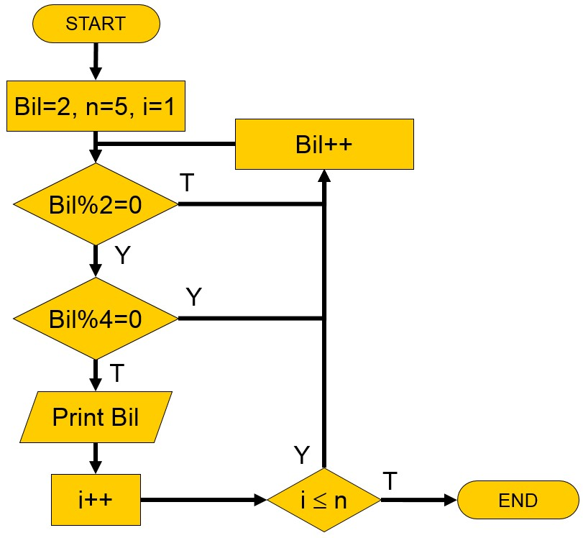

**5.3 Soal Latihan:**

Buatlah flowchart untuk menentukan harga yang harus dibayar oleh seorang pembeli bila setiap pembelian barang mendapatkan diskon dengan aturan:

- Jika total harga pembelian > 1.500.000,- maka dapat diskon 10